Как защитить себя и свой дом от природного пожара?
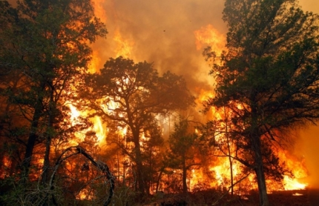
В 90% случаев природные пожары возникают по вине человека! Чаще всего пожары возникают в местах сельскохозяйственных палов, сжигания мусора, на несанкционированных свалках, в местах отдыха людей.
Причинами пожаров могут стать не полностью потушенный костер или непогашенная сигарета. Даже осколок брошенной в лесу бутылки в солнечную погоду может сфокусировать солнечные лучи подобно линзе и стать источником возгорания. При выстреле из ружья тлеющий пыж может поджечь сухую траву.
Владельцам дач и загородных домов необходимо:
-иметь на своих участках запасы песка и воды (не менее 200 литров)
-собрать в отдельном месте противопожарный инвентарь (лопаты, топоры, багры)
-не складывать горючие материалы в противопожарных разрывах между участками
-содержать дороги и подъезды к домам свободными для проезда пожарной техники
-вырубить деревья и кустарники между лесом и границами застройки
Органы местного самоуправления должны произвести опашку населенных пунктов - создать широкие полосы, защищающие жилые строения от перехода огня со стороны леса
При угрозе приближения лесного пожара к населенному пункту необходимо:
-закрыть в доме все вентиляционные отверстия, наружные окна и двери;
-наполнить водой ванны, раковины и другие емкости в доме;
-во дворе наполнить водой бочки и ведра;
- приготовить мокрые тряпки для тушения углей или небольших очагов возгораний;
-при приближении огня обливать крышу и стены дома водой;
-постоянно осматривать территорию дома, двора и ближайшую местность в целях обнаружения огня.
Если вы оказались в зоне лесного пожара:
- по возможности окунитесь в ближайший водоем;
- накройтесь мокрой одеждой;
- дышите через мокрый платок или смоченную одежду;
- для преодоления нехватки кислорода пригнитесь к земле;
- выходите из леса быстро и только в наветренную сторону;
- бегите вдоль фронта огня;
- не обгоняйте лесной пожар.
Правила выхода из зоны пожара:
- определите, в какой стороне от вас находится огонь и куда дует ветер;
- выходите из опасной зоны только вдоль распространения пожара.
Напоминаем:
- при возникновении любой чрезвычайной ситуации необходимо срочно звонить в службу спасения по телефону "101". Владельцам мобильных телефонов следует набрать номер "112" или "101"

